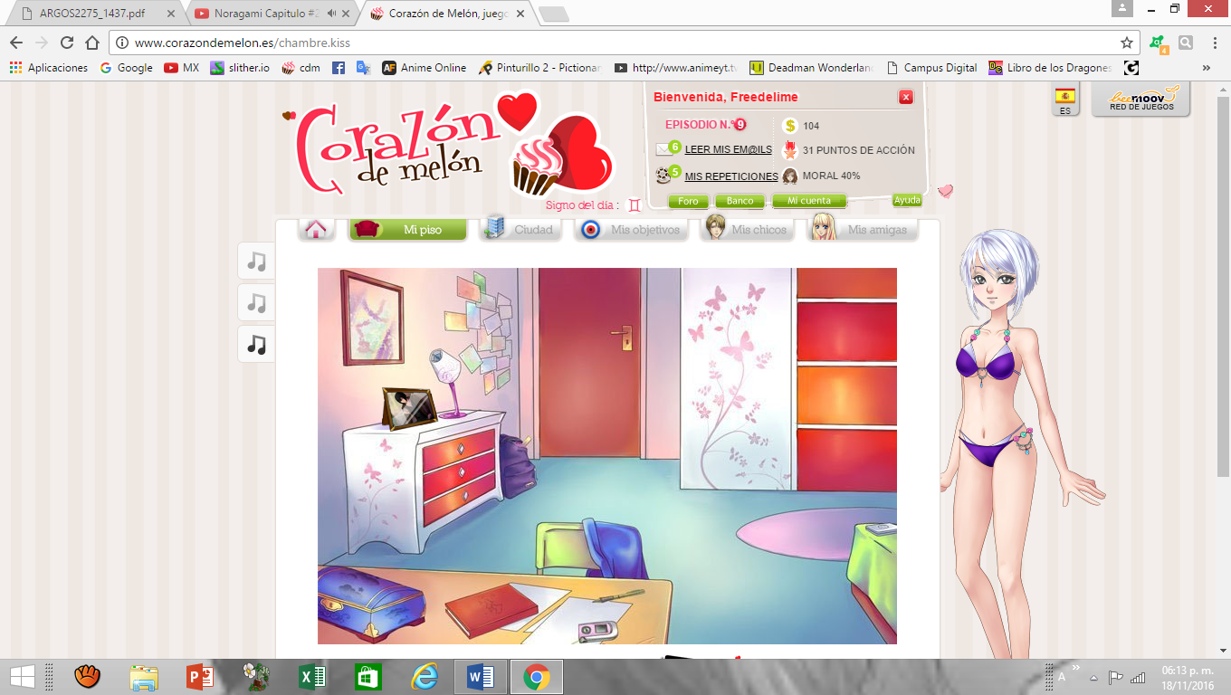

“Un sabor que te enamorará, repostería Liliana, por un sabor placentero”